Административная контрольная работа по математике
10 класс
I вариант
- В пачке 500 листов бумаги формата А4. За неделю в офисе расходуется 1200 листов. Какое наименьшее количество пачек бумаги нужно купить в офис на 4 недели?
- На рисунке жирными точками показано суточное количество осадков, выпадавших в Томске с 8 по 24 января 2005 года. По горизонтали указываются числа месяца, по вертикали — количество осадков, выпавших в соответствующий день, в миллиметрах. Для наглядности жирные точки на рисунке соединены линией. Определите по рисунку, какое наибольшее количество осадков выпадало в период с 13 по 20 января. Ответ дайте в миллиметрах.
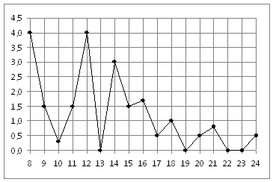
- Вычислите: а) ${\text{27}}^{\frac{1}{3}}−{\text{25}}^{−\frac{1}{2}}+{\text{16}}^{\frac{3}{4}}−{\text{27}}^{1\frac{1}{3}}$;
- Вычислите: ${\text{log}}_{2}\text{16}+{\text{log}}_{\frac{1}{3}}9$;
- Вычислите: ${\text{log}}_{5}\text{75}−{\text{log}}_{5}9+{\text{log}}_{5}\text{15}$;
- Решите уравнение: $\sqrt[3]{х−1}=−5$;
- Решите уравнение: $\sqrt{x^{2}+3x+5}=3$
- Решите уравнение: $7^{х+1}=\text{49}$;
- Решите уравнение: ${\text{25}}^{х}+\text{10}⋅5^{х−1}−3=0$
- Решите уравнение: $3^{х+2}−5⋅3^{х}=\text{324}$

- Решите неравенство: ${\left(\frac{3}{5}\right)}^{8−2х}<{\left(\frac{9}{\text{25}}\right)}^{x+3}$.
- Постройте график функции: $f(х)=\left\{\begin{matrix}2^{x}, \text{если} х≥0, \\ 3х+1, \text{если }х<0\text{.}\end{matrix}\right.$

Административная контрольная работа по математике
10 класс
II вариант
1.Аня купила проездной билет на месяц и сделала за месяц 41 поездку. Сколько рублей она сэкономила, если проездной билет на месяц стоит 580 рублей, а разовая поездка — 20 рублей?
2. На рисунке показано изменение температуры воздуха на протяжении трех суток. По горизонтали указывается дата и время, по вертикали — значение температуры в градусах Цельсия. Определите по рисунку наибольшую температуру воздуха 22 января. Ответ дайте в градусах Цельсия.
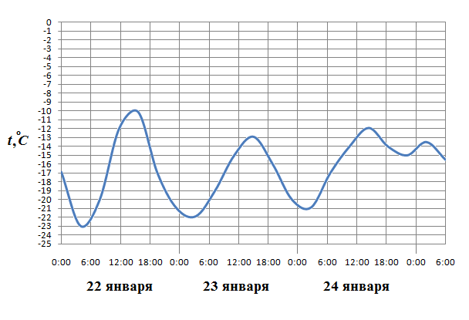
3. Вычислите: ${16}^{\frac{1}{2}}$ + ${125}^{\frac{−1}{3}}$ + ${81}^{\frac{3}{4}}$ - $8^{1\frac{2}{3}}$ ;
4. Вычислите: ${\text{log}}_{3}\text{27}−{\text{log}}_{\frac{1}{7}}7$;
5. Вычислите: ${\text{log}}_{3}6+{\text{log}}_{3}\text{18}−{\text{log}}_{3}4$;
6. Решите уравнение: $\sqrt[4]{х+2}=3$
7. Решите уравнение: $\sqrt{x^{2}+x−2}=2$
8. Решите уравнение: $5^{х−2}=\text{25}$;
9. Решите уравнение:. $9^{х}+3^{х+1}−4=0$;
10. Решите уравнение: $7^{х+1}−5⋅7^{х}=\text{98}$
11. Решите неравенство: ${\left(\frac{7}{\text{11}}\right)}^{−0,5−3х}<{\left(\frac{7}{\text{11}}\right)}^{x+1,5}$.
12. Постройте график функции: $f(х)=\left\{\begin{matrix}4^{x}, \text{если} х<0, \\ −х^{2}+1, \text{если }х≥0\text{.}\end{matrix}\right.$

